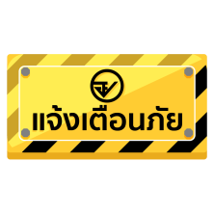

อย. เตือนระวังผลิตภัณฑ์เสริมอาหาร (ตรา ชูว์)
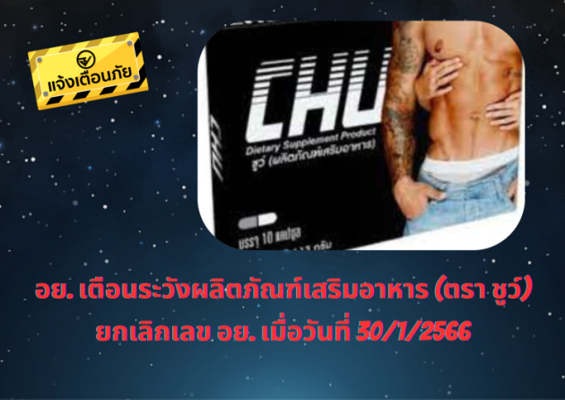
ยกเลิกเลข อย. เมื่อวันที่ 30/1/2566

พบการโฆษณาผลิตภัณฑ์เสริมอาหาร (ตรา ชูว์) Dietary Dietary Supplement Product (CHU Brand) เลขสารบบอาหาร 74-1-12262-5-0057 ระบุสรรพคุณ “...Chu ผลิตภัณฑ์เสริมอาหารสำหรับท่านชาย...เพิ่มพละกำลัง อึด ทน ฟิต...ฟื้นฟูสมรรถภาพทางเพศ...เสริมฮอร์โมนเพศชาย ชะลอความแก่ เสริมภูมิต้านทาน...”
สำนักงานคณะกรรมการอาหารและยา (อย.) ได้ตรวจสอบข้อเท็จจริง พบว่า เป็นการโฆษณาคุณประโยชน์ คุณภาพ หรือสรรพคุณของผลิตภัณฑ์อาหารอันเป็นเท็จหรือเป็นการหลอกลวงให้เกิดความหลงเชื่อโดยไม่สมควร และไม่ได้รับอนุญาต จึงได้ดำเนินการสั่งระงับโฆษณาและดำเนินการตามกฎหมายกับผู้เกี่ยวข้องแล้ว เมื่อตรวจสอบเลขสารบบอาหารของผลิตภัณฑ์ดังกล่าว พบสถานะผลิตภัณฑ์ยกเลิกโดยผู้ประกอบการ 30/1/2566 ทั้งนี้ อย. จะเฝ้าระวังการจำหน่ายผลิตภัณฑ์ในท้องตลาดต่อไป หากพบการจำหน่ายผลิตภัณฑ์ที่ฉลากระบุวันผลิตหลังการยกเลิกเลข อย. จะเข้าข่ายการผลิตและจำหน่ายอาหารปลอม ซึ่งผู้กระทำฝ่าฝืนกฎหมายจะได้รับโทษจำคุกหรือปรับ และขอเตือนผู้บริโภคระมัดระวังการซื้อผลิตภัณฑ์ดังกล่าวมาบริโภค

ข้อแนะนำ
ขอแนะผู้บริโภคว่า นอกจากการให้ความสำคัญกับการตรวจสอบข้อมูลการขออนุญาตผลิตภัณฑ์ ซึ่งสามารถตรวจสอบได้ที่ www.fda.moph.go.th หรือผ่าน Line@FDAThai, Facebook : FDAThai แล้ว ควรพิจารณาเนื้อหาการโฆษณาของผลิตภัณฑ์ดังกล่าวด้วย อย่าหลงเชื่อโฆษณาที่โอ้อวดสรรพคุณเกินจริง โดยเฉพาะผลิตภัณฑ์เสริมอาหาร อย. ไม่อนุญาตให้โฆษณาไปในทิศทางที่เกี่ยวกับการรักษาโรคต่าง ๆ ซึ่งผู้บริโภคสามารถตรวจสอบว่าโฆษณาผลิตภัณฑ์อาหาร ยา และเครื่องมือแพทย์ ได้รับอนุญาตหรือไม่ผ่านทางหน้าเว็บไซต์ อย. หมวดบริการประชาชน ในหัวข้อสืบค้นใบอนุญาตโฆษณา กรณีมีปัญหาสุขภาพควรปรึกษาแพทย์เพื่อรับการรักษาที่ถูกวิธี ทั้งนี้ หากมีข้อสงสัยเรื่องความปลอดภัยของผลิตภัณฑ์สุขภาพ สามารถสอบถาม หรือแจ้งร้องเรียนได้ที่สายด่วน อย. 1556 หรือผ่าน Line@FDAThai, Facebook : FDAThai หรือ E-mail : 1556@fda.moph.go.th ตู้ ปณ. 1556 ปณฝ. กระทรวงสาธารณสุข จ.นนทบุรี 11004 หรือสำนักงานสาธารณสุขจังหวัดทั่วประเทศ
***********************************************
วันที่เผยแพร่ข่าว 31 พฤษภาคม 2566 ข่าวแจก 113 / ปีงบประมาณ พ.ศ. 2566

